目 录
1编制依据: 1
2 工程概况 1
3.施工安排…………………………………………………………………5
4.施工准备…………………………………………………………………6
5.主要施工方法及措施…………………………………………………....9
6.质量标准………………………………………………………………..33
7.注意事项………………………………………………………………..35

1编制依据:
序号 | 名 称 | 编 号
6 | 建筑用界面处理剂应用技术规程 | DBJ/T01-40-98
7 | 居住建筑节能保温工程施工质量验收规程 | DBJ 01-97-2005
8 | 建筑构造通用图集 | 88J2-9 88JZ2 快快快快快快快快快快快快
9 | 远洋山水东区1#-5#楼及地下车库施工组织设计
10 | 远洋山水东区1#-5#楼及地下车库结构图 | G0020～60、G0160
11 | 远洋山水1#-5#楼及地下车库建筑图 | J0020～60、J0160
12 | 建筑工程饰面砖粘结强度检验标准 | JGJ110-97
13 | 外墙外保温施工技术规程 | DB/T584-2008
14 | 住宅建筑门窗应用技术规范 | DBJ01-79-2004
15 | 采暖居住建筑节能检验标准 | JGJ132-2001
16 | 外墙外保温用聚合物砂浆质量检验标准 | DBJ01-63-2002
17 | 建筑节能工程施工质量验收规范 | GB50411-2007
18 | 建筑工程施工质量验收统一标准 | GB50300-2001
19 | 民用建筑节能设计标准 | DBJ-11-602-2006
20 | 建筑装饰装修工程施工质量验收规范 | GB50210-2001

2 工程概况

1 | 建筑面积（m²） | 总建筑面积 | 106917.9m²

 |  | 1# | 14847㎡ 其中地下1444㎡
 |  | 2# | 18296㎡ 其中地下1777㎡
 |  | 3# | 19463㎡ 其中地下1561㎡
 |  | 4# | 14715㎡ 其中地下1416㎡
 |  | 5# | 19208㎡ 其中地下2176㎡
 |  | 车库 | 11516.8㎡
2 | 层数 | 6层、11层、21层
3 | 层高（m） | 地下3.6ｍ、4ｍ、6.45ｍ，地上4m、5.35m，标准层2.9m
4 | 结构形式 | 1#-5#楼：剪力墙； 车库：框架-剪力墙
5 | 绝对标高 | 1#-3#：59.80m，4#-5#:：59.50m，车库59.20m
6 | 建筑高度 | 1#-2#：64.80m，3#：64.60m，4#-5#：62.55m
7 | 室内外高差 | 0.30ｍ、0.45ｍ
8 | 施工工期 | 2009-6-20～2009-7-25
2.1分项工程概况
2.1.1外立面装饰简介
远洋山水东区一标段包含1#、2#、3#、4#、5#楼及车库、开闭站等工程，外墙立面图（见建筑立面图），首层～3层或4层为仿石材砖立面，之上为仿劈开砖立面，部分位置为外墙涂料。
2.1.2.外墙保温简介
1#、2#、3#、4#、5#楼主体外墙保温材料为60厚挤塑聚苯板，保温技术做法采用适于面砖与涂料饰面的贴粘保温板增强网聚合物砂浆做法，局部保温板依设计做法 。

楼号  内容 | 1#-5#楼
地面以上主体外维护墙(包括门厅侧面、窗井内墙面、阳台底面) | 采用60厚自熄性挤塑板
屋面 | 采用100厚槽聚苯保温板
机房屋面 | 机房屋面采用100厚聚苯保温板
3#楼地下一与车库相邻房间墙体 | 50厚挤塑板
下临采暖房间的不采暖房间地面 | 50厚挤塑板
空调机位板 | 上表面采用50厚聚苯保温板，侧面和底面为30厚挤塑板
混凝土雨罩 | 上表面、侧面、底面为50厚自熄性聚苯板
窗井 | 窗井板上表面采用50厚聚苯保温板，
门厅顶板上部 | 100厚聚苯保温板 | 90厚槽型挤塑保温板
门厅顶板下部 | 100厚聚苯保温板 | 无
过街楼 | 50厚聚苯保温板
女儿墙内侧 | 50厚聚苯保温板
窗框收口 | 最薄20厚聚苯颗粒，两布三胶抗裂层
毗邻采暖房间的公共部位墙体 | 30厚聚苯颗粒
- 2.1.3.外墙外保温设计情况
楼号 | 层数 | 装饰做法 | 外墙保温 | 窗口部位保温
1#楼 | 1－4层 | 外墙仿石材砖 | 60厚XPS板 | 20厚聚苯颗粒
1#楼 | 5－18层 | 外墙仿劈开砖 | 60厚XPS板 | 20厚聚苯颗粒
1#楼 | 19、20、21层 | 外墙涂料 | 60厚XPS板 | 20厚聚苯颗粒

2#楼 | 1－4层 | 外墙仿石材砖 | 60厚XPS板 | 20厚聚苯颗粒
2#楼 | 4－18层 | 外墙仿劈开砖 | 60厚XPS板 | 20厚聚苯颗粒
2#楼 | 19、20、21层 | 外墙涂料 | 60厚XPS板 | 20厚聚苯颗粒
3#楼 | 1－2层 | 外墙仿石材砖 | 60厚XPS板 | 20厚聚苯颗粒
3#楼 | 3－18层 | 外墙仿劈开砖 | 60厚XPS板 | 20厚聚苯颗粒
3#楼 | 19、20、21层 | 外墙涂料 | 60厚XPS板 | 20厚聚苯颗粒
4#楼 | 1－4层 | 外墙仿石材砖 | 60厚XPS板 | 20厚聚苯颗粒
4#楼 | 5－18层 | 外墙仿劈开砖 | 60厚XPS板 | 20厚聚苯颗粒
4#楼 | 19、20、21层 | 外墙涂料 | 60厚XPS板 | 20厚聚苯颗粒
5#楼 | 1－5层 | 外墙仿石材砖 | 60厚XPS板 | 20厚聚苯颗粒
5#楼 | 6－18层 | 外墙仿劈开砖 | 60厚XPS板 | 20厚聚苯颗粒
5#楼 | 19、20、21层 | 外墙涂料 | 60厚XPS板 | 20厚聚苯颗粒
2.1.4外墙保温材料介绍
(1)保温材料
按照成型工艺分为模塑聚苯乙烯泡沫塑料板，简称模塑板或EPS板的；按热溶挤出工艺生产挤塑聚苯乙烯泡沫塑料板，简称挤塑板或XPS板。
(2)聚合物砂浆
用无机和有机胶凝材料、骨料、掺合料、外加剂等在工厂预制而成，用作聚苯板胶粘剂和抹面砂浆。聚合物砂浆一般是水泥基材料，可以是单组分，也可以是双组分。聚苯板胶粘剂与抹面砂浆可以是同一种材料，也可以是不同种材料。
(3)聚苯板胶粘剂
专用于把聚苯板粘结到基层墙体上的聚合物砂浆。
(4)抹面砂浆
涂抹在粘贴好的聚苯板外表面、用以提高外保温系统机械强度和耐久性的聚合物砂浆。
(5)耐碱玻璃纤维网格布（涂料部位使用）
经过涂覆树脂，具有耐碱性能的抗碱玻璃纤维网格布，用于铺设到抹面砂浆内，增强外保温系统的机械强度和抗裂性能。
(6)镀锌钢丝网（外墙粘砖部位使用）
特指后热镀锌电焊网或镀锌丝编织网，用于铺设到抹面砂浆内，增强外保温系统的机械强度和抗裂性能。
(7)机械锚固件
把外保温系统固定于基层墙体上的专用联结件，通常情况下包括经防锈处理的金属螺钉或塑料钉和带圆盘的塑料胀塞套管两部分。
(7)界面剂
与挤塑板胶粘剂或抹面砂浆配套使用，涂抹在挤塑板表面，用以增强挤塑板与聚苯板胶粘剂或抹面砂浆的粘结强度。
(8).外墙饰面工程
涂料部位采用玻纤网作为增强措施，锚固件压盘压住聚苯板；外墙面砖部位采用钢丝网作为增强措施，钢丝网用锚固件和盖板夹住，钢丝网保持在抹面砂浆的中部。
当外墙保温材料为XPS板时，必须与供应商确认其提供的聚苯板粘接剂、抹面砂浆配套使用的界面剂。
3. 施工安排
3.1.质量目标：
3.1.1整体质量方针：塑造精品工程，提供满意服务
3.1.2整体质量目标：结构确保“长城杯”，竣工确保“合格”。
3.1.3分项质量目标：优良
3.2工期安排
3.2.1结构总工期为：2008年9月20日至2009年6月20日。
3.2.2外保温施工工期为:2009年6月25日至2009年7月25日。
3.3 劳动组织
外墙保温由专业施工队分包施工，1#-5#楼每栋楼应设一名专业工长和一名技术人员，每栋楼根据吊篮数量，必须满足每个吊篮上有两人施工。1#、2#、4#楼同时施工，待3#、5#楼主体完工后向3#、5#楼流水施工。

施工组织机构图
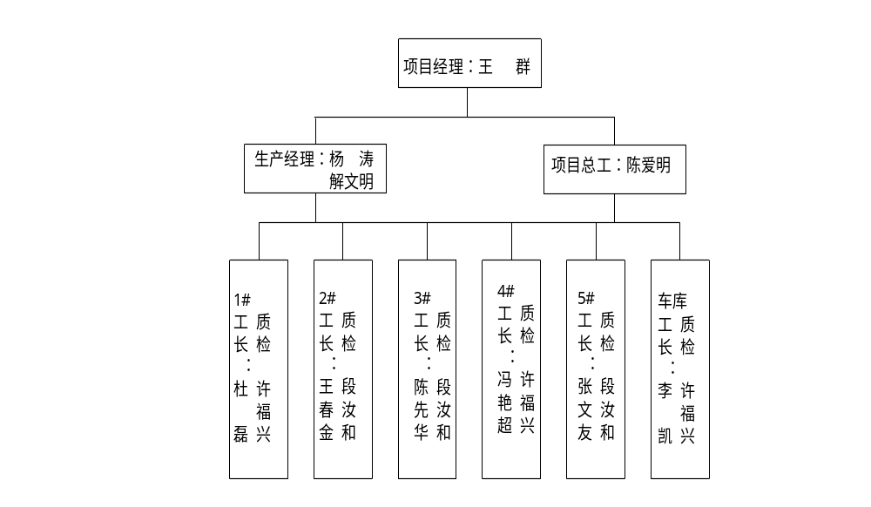

4. 施工准备
4.1 技术准备
4.1.1对分包单位进行技术交底，明确外保温的做法，并提出相关技术要求。
4.1.2对操作人员进行技术交底，要求技术交底中的操作工艺及措施， 要求具体、细致可操作性。
4.1.3保温板进场要有合格证和材质报告并严格检验，要进行封样，进行现场复试。
4.1.4对于胶粘剂、抹面砂浆、玻纤网格布均进行现场抽样复试。
4.1.5节能保温工程试验计划：
序号 | 材料名称 | 现场抽样数量
1 | 挤塑聚苯乙烯泡沫塑料板 | 以同一厂家生产、同一规格产品、同一批次进场，每500m3为一批，

2 | 粘结剂 | 每30t为一批，不足  30t亦为一批
3 | 抹面抗裂砂浆 | 每30t为一批，不足  30t亦为一批,约
4 | 耐碱型玻纤网格布 | 每4000m2为一批，不足  4000 m2亦为一批
5 | 保温板钢丝网 | 每4000m2为一批，不足  4000 m2亦为一批，
6 | 瓷砖粘结剂 | 每30t为一批，
7 | 屋顶保温材料 | 以同一厂家生产、同一规格产品、同一批次进场，每500m3为一批，
8 | 外窗/阳台门、玻璃窗 | 同一品种门窗型号至少选取三樘门窗
9 | 实体检测 | 在每个单位工程外墙保温施工的初期、中期和后期三个时间段的不同施工部位，分三次现场见证抽取或制备不小于300×300mm的同条件保温试样，由检测单位在现场实测保温层厚度，在试验室标准条件下实测保温材料导热系数或热阻，计算外墙传热系数
4.2材料准备
4.2.1 材料供应：
1#-5#楼保温板由海普斯建材有限公司提供。
4.2.2主要材料名称及用量
序号 | 材料名称 | 使用部位 | 主要材料 | 海普斯
1 | 聚合物粘贴砂浆 | 饰面涂料 | 保温粘合剂、425普硅水泥 | 6.5 kg/m²
1 | 聚合物粘贴砂浆 | 饰面面砖（XPS板） | 保温粘合剂、425普硅水泥 | 8 kg/m²

2 | 聚合物罩面砂浆 | 饰面涂料 | 保温粘合剂、425普硅水泥 | 8kg/m²
2 | 聚合物抗裂砂浆 | 饰面面砖（XPS板） |  | 14 kg/m²
3 | 瓷砖粘合剂 |  |  | 8 kg/m²
4 | 玻纤网 |  |  | 1.5/ m²
5 | 镀锌网 |  |  | 1.3/ m²
6 | 界面剂 | XPS板 |  | 0.4/ m²
7 | 锚栓 | 饰面涂料 |  | 10层以下4个/平米  11-18层，6个/平米  18层以上7个/平米
7 | 锚栓 | 过街楼下部、不封闭门厅下部 |  | 4个/平米
7 | 锚栓 | 饰面面砖 | 专用尼龙胀管螺丝及4厚60*19mm尼龙垫圈 | 6层以下6个/平米  7-12层：7个/平米  13-18层：9个/平米  19-21层；10个/平米
8 | 聚苯板、挤塑板 |  |  | 1.1/ m²
4.2.3.主要材料设计要求
- 挤塑.聚苯板：采用自熄型挤塑聚苯板材，挤塑板厚度为60mm、50mm，规格为600×900，外墙保温层的聚苯板表观密度≥30kg/m3，导热系数≤0.03w/㎡.K,吸水率≤2％，氧指数≥30％，且自生产之日起，至少存放40天。
- 聚合物抹面砂浆：可操作时间：≥1.5h
- 聚合物水泥砂浆胶粘剂：可操作时间：≥2h
- 耐碱玻纤网格布：网孔中心距4~6mm
4.3机具准备

序号 | 机具名称 | 数量 | 备注
1 | 空气压缩机 |  | 依工期及人工组织配置
2 | 电动搅拌器（500—700r/min） | 6台
3 | 阴、阳角槽抹子 | 若干

4 | 靠尺（2m） | 若干
5 | 搅拌头 | 6个
6 | 保温板切割器 | 10个
7 | 卷尺 | 若干
8 | 打磨搓子 | 若干
9 | 电锤 | 16台
10 | 油刷子 | 若干
11 | 滚筒 | 若干
12 | 冲击钻 | 若干
13 | 密齿手锯 | 若干
14 | 壁纸刀 | 若干
15 | 剪刀 | 若干
16 | 螺丝刀 | 若干
17 | 钢丝刷 | 若干
18 | 腻子刀 | 若干
19 | 抹子 | 若干
20 | 托线板 | 若干
21 | 墨斗 | 若干

4.4.劳动力准备
序号 | 工 种 | 数量（人） | 进场时间
1 | 壮工 | 35 | 按6万平米保温面积、工期50组织
2 | 粘贴挤塑板工 | 135
3 | 抹灰工 | 90
4 | 其他工种 | 10
5 | 合计 | 200

5主要施工方法及措施
5.1主要做法：
使用部位 | 材料规格及型号 | 做 法
外墙涂料保温 | 60mm挤塑聚苯板 | 点框法粘贴苯板，粘接面积不小于40%；  1、双面无皮600*900mm挤塑苯板(≧32kg/m3)；  2、专用尼龙锚拴(抗拉强度大于0.6KN/个，胀栓须埋入墙体50mm，数量：6层以下锚栓2个/平米；7-17层4个/平米；18-21层6个/平米；  3、耐碱玻纤网格布；  4、抹面砂浆3~5mm。

外墙面砖保温 | 60mm挤塑聚苯板 | 条粘法满粘苯板，粘接面积不小于50%；  1、600*900mm苯板(≧32kg/m3)；  2、每层结构板苯板接缝除设5mm厚L型钢托，中距900mm；(L型短边长60mm、长边为(保温厚度+10)mm，沿苯板方向长150mm)  3、0.9厚先焊后镀锌钢丝网(网孔12*12mm，钢丝抗拉强度550N/mm2，焊点抗拉力大于65N)；钢丝网应先焊接后镀锌；  4、专用尼龙锚拴及4厚60*19mm尼龙垫圈(锚拴抗拉强度大于0.6KN/个，胀栓须埋入墙体50mm，数量：6层以下6个/平米、7-12层7个/平米、13-18层9个/平米、19-21层10个/平米)；  5、抹面砂浆8～11mm；
窗井内的墙面保温、局部阳台底面 | 60mm挤塑聚苯板 | 点框法粘贴苯板，面积不小于40%；  1、双面无皮600*900mm挤塑苯板(≧32kg/m3)；  2、耐碱玻纤网格布；  3、抹面砂浆3~5mm。
飘窗板立面保温 | 60mm挤塑聚苯板 | 点框法粘贴苯板，面积不小于40%；  1、双面无皮600*900mm挤塑苯板(≧32kg/m3)；  2、耐碱玻纤网格布；  3、抹面砂浆3~5mm。
空调板面保温 | 上面50厚聚苯板  下面30mm挤塑板 | 点框法粘贴挤塑板，面积不小于40%；  1、挤塑板涂刷专用界面剂；  2、600*900mm挤塑板(≧32kg/m3)；  3、耐碱玻纤网格布；  4、抹面砂浆3~5mm。
窗井板底面、混凝土雨罩 | 50mm 聚苯板 | 点框法粘贴苯板，面积不小于40%；(侧面为满粘)  1、双面600*900mm小凹槽苯板(≧20kg/m3)；  2、耐碱玻纤网格布；  3、抹面砂浆3~5mm。
窗井板顶面保温 | 50mm聚苯板 | 点框法粘贴聚苯板，面积不小于50%；  1、聚苯板涂刷专用界面剂；  2、600*900mm聚苯板(≧20kg/m3)；  3、0.9㎜厚镀锌钢丝网(网孔20*20mm，钢丝抗拉强度550N/mm2，焊点抗拉力大于65N)；钢丝网应先焊接后镀锌；  4、抹面砂浆10~12mm；
女儿墙内侧 | 30mm聚苯板 | 点框法粘贴苯板，面积不小于30%；  1、双面600*900mm小凹槽苯板(≧20kg/m3)；  2、耐碱玻纤网格布；  3、抹面砂浆3~5mm。

过街楼顶板 | 50mm聚苯板 | 点框法粘贴苯板，面积不小于30%；  1、600*900mm聚苯板(≧20kg/m3)；  2、专用尼龙锚拴(抗拉强度大于0.6KN/个，胀栓须埋入墙体50mm，数量：4个/平米)；  3、耐碱玻纤网格布；  4、抹面砂浆3~5mm。
窗框收口 | 抹15mm厚聚苯颗粒 | 涂料面层：抹聚苯颗粒  1、抹聚苯颗粒20mm，内高外低找5mm的坡度  2、耐碱玻纤网格布(双层或网格布翻包)，窗口四周附加一层网格布  3、抹面抗裂砂浆3~5mm。
窗框收口 | 抹15mm厚聚苯颗粒 | 面砖面层：抹聚苯颗粒  1抹聚苯颗粒10mm，内高外低找5mm的坡度  2、耐碱玻纤网格布(双层或网格布翻包)，窗口四周附加一层网格布  3、抹面砂浆3-5mm；

5.2 外墙保温体系构成
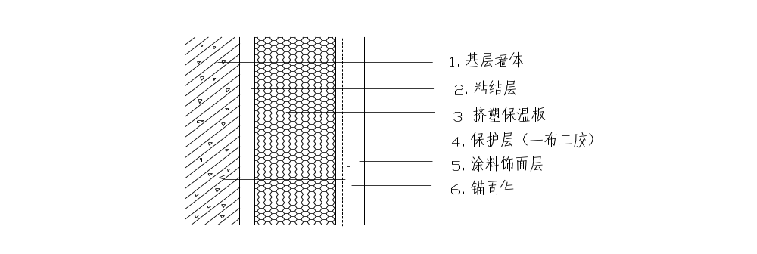 涂料饰面—保温系统做法
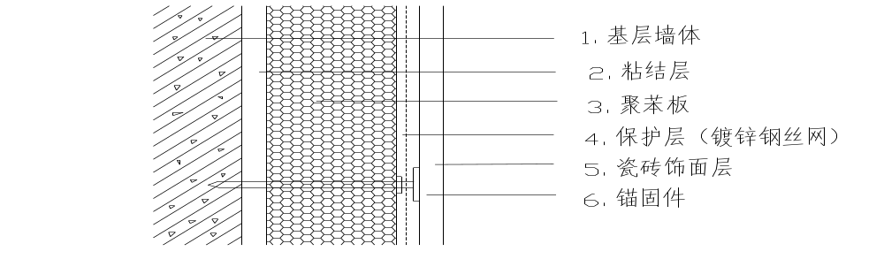 磁砖饰面—保温系统做法
5.3 工艺流程
- 5.3.1.（涂料面层）［玻纤网增强做法］
- 施工方法外墙保温施工顺序施工准备、材料准备→放线→基层界面处理→吊垂直线、弹控制线→拉基准线→（XPS板背面涂界面剂）配聚苯板或者挤塑板胶粘剂→粘贴翻包玻纤维网格布→贴角部聚苯板→贴聚苯板→安装锚固件→（XPS板涂界面剂）→做灰饼→冲筋→配抹面砂浆→抹底层抹面砂浆→铺设网格布 →抹面层抹面砂浆→（缝处理）→腻子成活→涂料施工→验收
- 放线根据建筑立面设计和外保温技术要求，在墙面弹出外门窗口水平、垂直控制线及伸缩缝线、装饰线条、装饰缝线等，具体做法同外墙面砖保温做法的放线部分。
- 拉基准线在建筑外墙大角(阳角、阴角)及其他必要处挂垂直基准钢线，每个楼层适当位置挂水平线，以控制聚苯板的垂直度和平整度，具体
做法同外墙面砖保温做法的拉基准线部分。
- XPS板背面涂界面剂挤塑聚苯板必须在XPS板表面与墙体表面的粘结部位（灰色）涂刷界面剂，晾置备用。挤塑板在做罩面掛钢丝网施工前进行表面界面处理。
- 配聚苯板胶粘剂按配制要求，严格计量，机械搅拌，确保搅拌均匀。一次配制量应少于可操作时间内的用量。拌好的料注意防晒避风，超过可操作时间后不准使用
5.3.2网格布施工
- 凡粘贴的聚苯板侧边外露处(如伸缩缝、建筑沉降缝、温度缝等缝线两侧、门窗口处)，都应做网格布翻包处理。翻包网格布翻过来后要及时地粘到聚苯板上。
- 为避免门、窗、洞口加强网布处形成三层，应在翻包网格布翻贴时将其与加强网布重叠的部分裁掉(沿45“方向)。
- 翻包网格布：翻包网格布的宽度为200mm＋聚苯板厚度，长度最长不能超过６米。裁好的玻纤网先预埋在基面上100mm，再从苯板边缘压入铺底腻子中100mm，并用腻子覆盖。门窗洞口部位：粘好翻包网格布后，再刮一层胶浆，在洞口侧壁四角处各压上一块长400mm
、宽与窗洞口侧壁保温部分宽度相同的网格布。在墙面上洞口四角处紧挨角部斜向45°再粘贴一快200mm×400mm的网格布。如附图：在聚苯板粘贴24小时后进行打磨，去除表面松动的颗粒，再进行保护层施工。
- 做法参见下图洞口做法

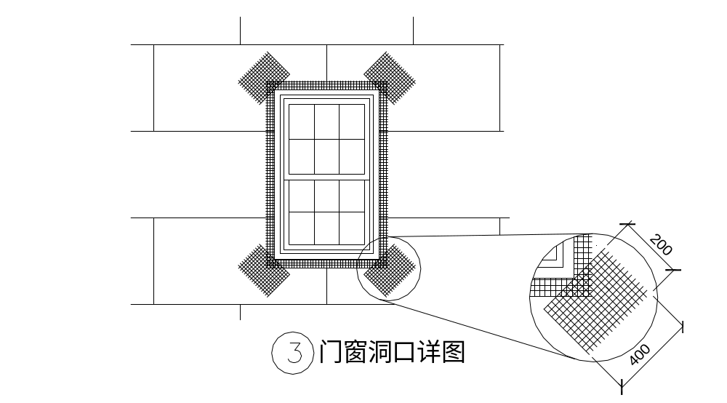
- 网格布搭接：
相邻两块网格布必须搭接，搭接宽度横向不小于100mm，纵向不小于80mm。在墙的阴角和阳角处网格布搭接长度不小于200mm，见下图：

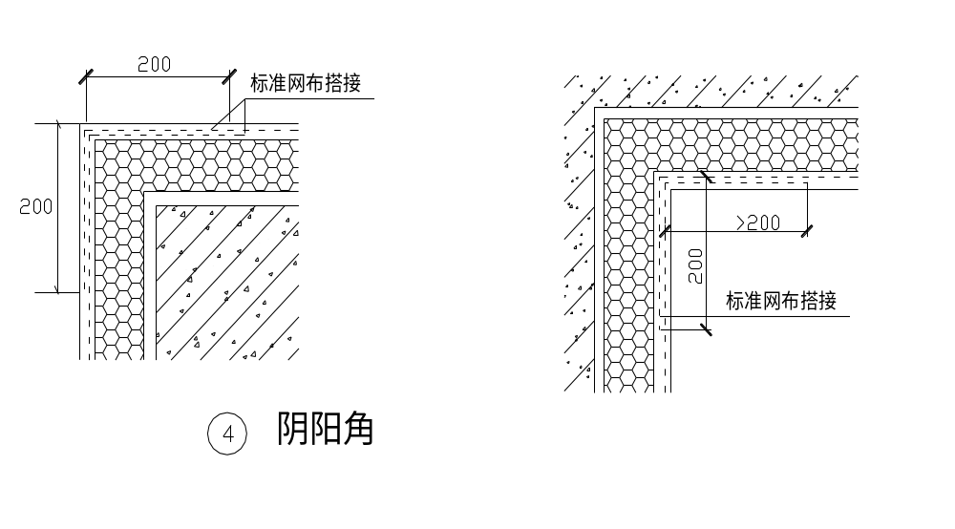

- 不得在雨中铺设网格布；

标准网格布间应相互搭接，但加强网布间须对接，其对接边缘应紧密；
- 在拐角部位，标准网布应是连续的，加强网布应顶角边对接布置；
- 全部砂浆和网格布铺设完毕后，至少静止养护24h，方可进行下一道工序的施工。
- 保护已完成的部位，免受雨水的渗透和冲刷。
- 在铺贴阴阳角网格布前，应把在转角处的耐碱网格布，预先折出一道棱角，在抹抗裂砂浆时易成线；在抹完抗裂砂浆20---30min后，把抹子用抗裂剂洗刷干净，在角处夹好靠尺，做出一边角，按同样的办法做另一边的角。
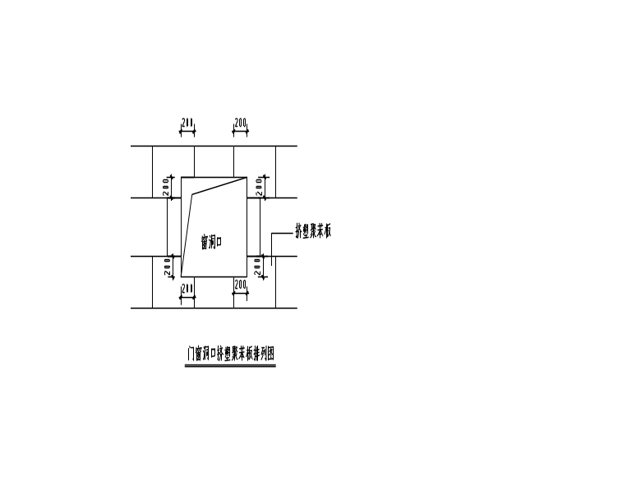
5.3.3粘贴挤塑板
- 排板按水平顺序进行，上下应错缝粘贴，阴阳角处做错茬处理;聚苯板的拼缝不得留在门窗口的四角处。做法参见下图挤塑板排列示意。
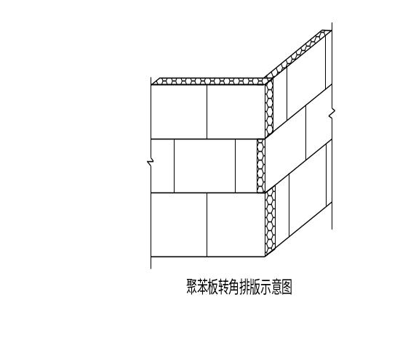
- 挤塑板的粘结方式有点框法和条粘法。点框法适用于平整度较差的墙面，条粘法适用于平整度好的墙面。当采用点框法施工，设计为涂料饰面时，粘结面积率不小于40 %;设计为面砖饰面时，粘结面积率不小于50%。不得在挤塑板侧面涂抹胶粘剂。具体做法参见下图挤塑板粘结示意。
- 粘板时应轻柔、均匀地挤压聚苯板，随时用2m靠尺和托线板检查平整度和垂直度。注意清除板边溢出的胶粘剂，使板与板之间无“碰头灰”。板缝拼严，缝宽超出2mm时用相应厚度的挤塑板或发泡聚氨醋填塞。拼缝高差不大于1.5mm，否则应用砂纸或专用打磨机具打磨平整，打磨后清除表面漂浮颗粒和灰尘。保温板贴完后24小时，且待粘结剂达到一定粘结强度时，用专用打磨工具对保温板表面不平处进行打磨，打磨动作必须是轻柔的圆周运动，不要沿着与保温板接缝平行的方向打磨。挤塑聚苯板接缝不平处应用打磨抹子磨平，打磨动作宜为轻柔的圆周运动。
- 局部不规则处粘贴聚苯板可现场裁切，但必须注意切口与板面垂直。整块墙面的边角处应用短边尺寸不小于300mm的聚苯板。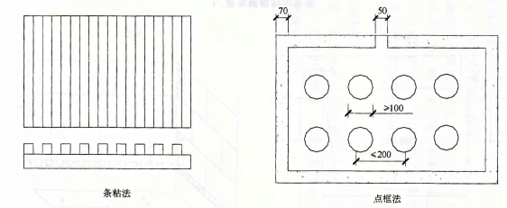
- 拧入锚点粘法适用于涂料外墙，条粘法适用于外墙粘砖外墙。
- 安装锚固件
- 锚固件安装应至少在挤塑板粘贴24h后进行。打孔深度入结构主体40㎜以上。
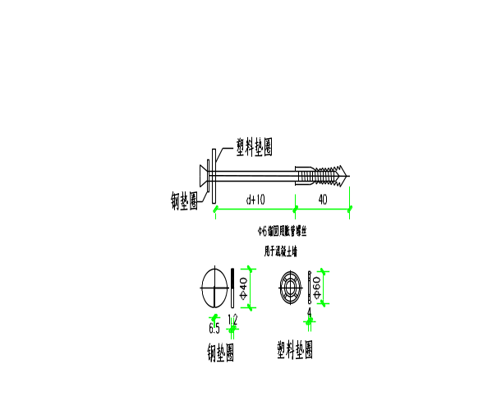
5.3.4.XPS板涂界面剂
- 如使用XPS板，按要求在XPS板面上涂刷界面剂。
5.3.5.涂料面层
- 按配制要求配抹面砂浆，做到计量准确，机械搅拌，确保搅拌均匀。一次配制量应少于可操作时间内的用量。拌好的料注意防晒避风，超过可操作时间后不准使用。
- 抹底层抹面砂浆
- 聚苯板安装完毕24h且经检查验收后进行。在聚苯板面抹底层抹面砂浆，厚度2～3mm。门窗口四角和阴阳角部位所用的增强网格布随即压入砂浆中，
5.3.6.铺设网格布
- 在抹面砂浆可操作时间内，将网格布绷紧后贴于底层抹面砂浆上，用抹子由中间向四周把网格布压入砂浆中，要平整压实，严禁网格布褶皱。铺贴遇有搭接时，搭接长度不得少于80mm。设计为面砖饰面时，网格布铺设后，将锚固钉(附垫片)压住网格布拧入胀塞套管。
5.3.7.抹面层抹面砂浆
- 在底层抹面砂浆凝结前抹面层抹面砂浆，厚度1～2mm，以覆盖网格布、微见网格布轮廓为宜。抹面砂浆切忌不停揉搓，以免形成空鼓。抹面砂浆的总厚度宜控制在下表抹面层砂浆厚度范围内：
- 抹面层砂浆厚度
- 外饰面 | - 涂料
- 层数 | - 单层
- 抹面砂浆总厚度，mm | - 3～5

5.3.8.面砖面层
5.4外墙保温（含面砖）施工顺序
5.4.1.施工准备、材料准备→放线→基层界面处理→吊垂直线、弹控制线→拉基准线→（XPS板背面涂界面剂）配聚苯板或者挤塑板胶粘剂→贴角部聚苯板→贴聚苯板→安装胀塞套管→（XPS板涂界面剂）→做灰饼→冲筋→配抹面砂浆→抹底层抹面砂浆→安装镀锌钢丝网→抹面层砂浆→（缝处理）→粘贴面砖→面砖勾缝→验收
5.4.2.本作法板的粘贴由下到上施工，打磨、贴网、抹灰从上往下。根据88J2－9图集第7页规定，装饰面为面砖时，锚固件的数量不少于6个／平米（六层以下6个／平米,七层～十二层7个／平米,十三层～十八层9个／平米，十九～二十一层10/平米）。靠近墙面阳角部位可适当增多，本方案规定为在括号内容基础之上每平米增加2个。
5.4.3.基层清理
- 结构墙体基面必须清理干净，清洗油渍，清扫浮灰。墙面松动、风化部分应剔凿干净。墙表面凸起物大于10mm时应剔除。并检验墙面平整度和垂直度。用2m靠尺检查，最大偏差不大于5mm，超差部分应凿或用聚合物水泥砂浆修补平整。
5.4.4.放线
- 墙面控制线：根据建筑立面设计和外墙外保温技术要求，在墙面弹出外门窗水平、垂直控制线及伸缩缝线、装饰缝线。
- 挂基准线：在建筑物外墙大角（阳角、阴角）及其他必要处挂垂直基准钢丝线，每个楼层适当位置挂水平线。以控制聚苯板的垂直度和平整度。
- 变形缝线：根据图纸要求，在墙面弹出变形缝线。
- 5.4.5.XPS板背面涂刷界面剂
- 挤塑聚苯板必须在XPS板表面与墙体表面的粘结部位（灰色）涂刷界面剂，晾置备用。挤塑板在做罩面掛钢丝网施工前进行表面界面处理。
- 配置聚苯板胶粘剂
按照厂家提供的配置要求，严格计量，机械搅拌，确保搅拌均匀，一次配置量必须少于可操作时间内的用量。搅拌好的料必须要防晒避风，超过可操作时间后的粘结剂禁止使用。
5.4.6.粘贴挤塑聚苯板
- 排板：
- 排板按水平顺序进行，上下应错缝粘贴，阴阳角处做错茬处理;挤塑板的拼缝不得留在门窗口的四角处。做法参见下图聚苯板排列示意。
挤塑板的粘结方式有点框法和条粘法。点框法适用于平整度较差的墙面，条粘法适用于平整度好的墙面。当采用点框法施工，设计为涂料饰面时，粘结面积率不小于40 %;设计为面砖饰面时，粘结面积率不小于50%。不得在挤塑板侧面涂抹胶粘剂。
粘板时应轻柔、均匀地挤压板，随时用2m靠尺和托线板检查平整度和垂直度。注意清除板边溢出的胶粘剂，使板与板之间无“碰头灰”。板缝拼严，缝宽超出2mm时用相应厚度的聚苯片或发泡聚氨醋填塞。拼缝高差不大于1.5mm，否则应用砂纸或专用打磨机具打磨平整，打磨后清除表面漂浮颗粒和灰尘。
局部不规则处粘贴挤塑板可现场裁切，但必须注意切口与板面垂直。整块墙面的边角处应用短边尺寸不小于300mm的挤塑板。
- 挤塑板切割
用电热丝切割器或手用刀锯切割，标准板面尺寸为600×900mm、600×1200mm，对角线及板厚误差±2mm，非标准尺寸或局部不规则处可现场裁切，尺寸允许偏差为±2mm，但必须注意切口与板面垂直。
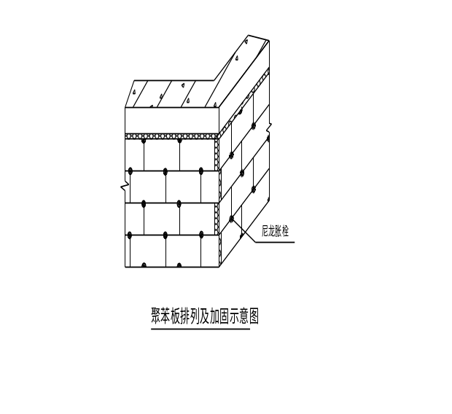
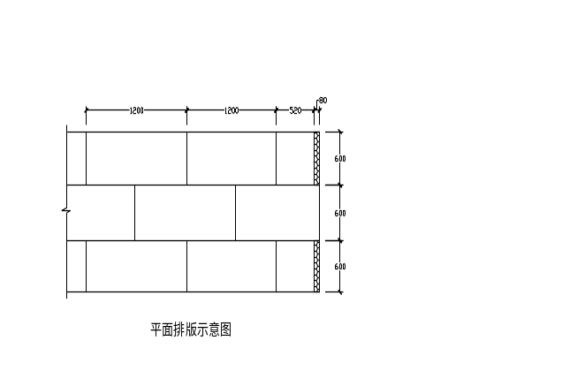

- 洞口四角部位的挤塑板应切割成型，不得拼接。应按顺砌方式粘贴，竖缝应逐行错缝。保温板面应平整，相邻板粘贴时不应出现通缝。门窗洞口四角不可出现直缝，必须用整块聚苯板裁切出刀把状，且小边宽度≥200mm。
- 空调孔做法：在墙体预留空调孔处，挤塑聚苯板留洞与空调孔要一致，按照比空调孔的要大一些，将网格布裁成十字形，卷入孔内壁，用粘结剂粘住。
- 配制专用粘接剂
- 根据专用粘接剂的使用说明书提供的掺配比例配制，专人负责，严格计量，机械搅拌，确保搅拌均匀。
- 拌和好的粘接剂在静停10min后再需经二次搅拌方可使用。配好的料注意防晒避风，以免水分蒸发过快。
- 粘接剂必须随拌随用，拌和好的粘接剂应保证在2h内用完。
- 若使用中有过干现象出现，可适当加水再次搅匀使用。
- 安装胀塞套管:按照本方案5.1条的原则进行钻孔，塞入胀塞套管。
- XPS板涂界面剂：XPS板按要求在XPS板与墙体表面的粘结部位（灰色）涂刷界面剂，晾置备用。挤塑板在做罩面掛钢丝网施工前用滚刷进行表面界面处理。
5.4.7.安装钢丝网：
- 钢丝网：
- 外墙粘砖的部位应在建筑物大面已粘好保温板的表面铺设0.9厚镀锌钢丝网，网孔12*12mm，用锚栓固定，锚栓用冲击钻从上而下打孔安装，钢丝网接头翘起部位采用U型卡子固定在保温板上，U型卡子应斜插在保温板上。相邻两块钢丝网布必须对接,对接处用锚固件连接。
- 在墙面的阴阳角处，两侧的钢丝网在角部断开。
- 抗裂砂浆完全盖住钢丝网即可,表面不需进行压光处理.

- 铺设钢丝网，将锚固钉(附垫片)压住钢丝网插入胀塞套管，使钢丝网绷紧绷平，然后拧紧锚固钉。钢丝网搭接部位要用镀锌铁丝进行绑扎，并要有锚固件固定（收头位置也要又锚固件固定）。
- 钢丝网裁剪宜保证最外一边网格的完整;钢丝网搭接不少于50mm，且保证2个完整网格的搭接;左右搭接接茬应错开，防止局部接头网片层数过多，影响抹灰质量;钢丝网设时应沿一边进行，尽量使钢丝网拉紧绷平。
- 阴阳角和门窗口边的折边应提前按位置折成直角，保证转角处的垂直平整。门窗口处钢丝网卷边长度以掩至门窗口或附框口边为准;阴阳角400mm范围内不宜搭接。
- 5.4.8.抹面层保护抗裂砂浆：
- 在钢丝网上抹面层抗裂砂浆，厚度6～8mm，钢丝网不得外露。
- 砂浆抹灰施工间歇应在自然断开处，如伸缩缝、挑台等部位，以方便后续施工的搭接。在连续墙面上如需停顿，面层砂浆不应完全覆盖已铺好的钢丝网，需与钢丝网形成台阶形坡茬，留茬间距不小于150mm，以免钢丝网搭接处平整度超出偏差。
外饰面作业:待抹灰基面达到饰面施工要求时进行。
本工程外饰面为仿石材砖、仿劈开砖、外墙涂料等形式。具体施工方法按相关饰面施工标准进行。
以上内容仅为本文档的试下载部分，为可阅读页数的一半内容。如要下载或阅读全文，请访问：https://d.book118.com/518126065101006043

